Activitat 1

Per a poder crear el nostre propi “beans”, hem de crear dos classes, una Persona i una Usuari

* Persona:

package bean;

import java.io.Serializable;

public class Persona implements Serializable{

long dni;

String nom;

String cognomPrimer;

String cognomSegon;

public Persona() {

}

public Persona(long dni, String nom, String cognomPrimer, String cognomSegon) {

super();

this.dni = dni;

this.nom = nom;

this.cognomPrimer = cognomPrimer;

this.cognomSegon = cognomSegon;

}

public long getDni() {

return dni;

}

public void setDni(long dni) {

this.dni = dni;

}

public String getNom() {

return nom;

}

public void setNom(String nom) {

this.nom = nom;

}

public String getCognomPrimer() {

return cognomPrimer;

}

public void setCognomPrimer(String cognomPrimer) {

this.cognomPrimer = cognomPrimer;

}

public String getCognomSegon() {

return cognomSegon;

}

public void setCognomSegon(String cognomSegon) {

this.cognomSegon = cognomSegon;

}

}

* Usuari:

package bean;

import java.io.Serializable;

public class Usuari implements Serializable{

long id;

String usuari;

String password;

public Usuari() {

}

public Usuari(long id, String usuari, String password) {

super();

this.id = id;

this.usuari = usuari;

this.password = password;

}

public long getId() {

return id;

}

public void setId(long id) {

this.id = id;

}

public String getUsuari() {

return usuari;

}

public void setUsuari(String usuari) {

this.usuari = usuari;

}

public String getPassword() {

return password;

}

public void setPassword(String password) {

this.password = password;

}

}

Ara generarem el .jar i l’importarem al projecte.

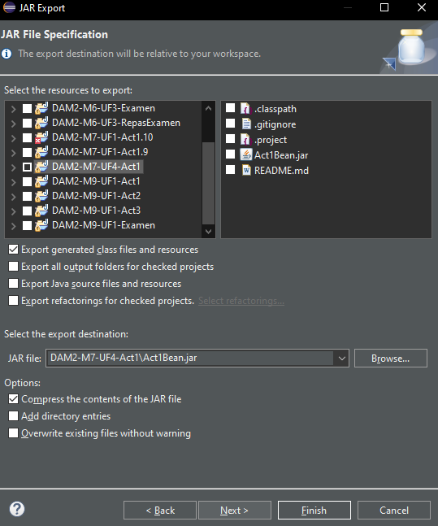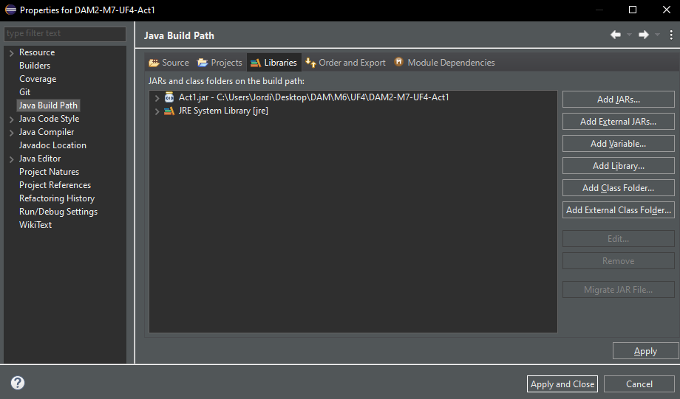

Ara crearem una classe “main” per a poder comprovar que s’ha pogut importar be la llibreria

package testJar;

import bean.Persona;

import bean.Usuari;

public class main {

public static void main(String[] args) {

Usuari jordi = new Usuari(1, "Jordi", "123");

Persona p1 = new Persona(53144482, "Xavier", "Martinez", "Sanahuja");

System.out.println("Usuari:\nId:" + jordi.getId() + "\nUsuari:" + jordi.getUsuari() + "\nPassword:" + jordi.getPassword() + "\n\*\*\*\*\*\*\*\*\*\*");

System.out.println("Persona:\nDNI:" + p1.getDni() + "\nNom:" + p1.getNom() + "\nPrimer Cognom:" + p1.getCognomPrimer() + "\nSegon Cognom:"

+ p1.getCognomSegon());

}

}

I aquí podem veure la consola, on podrem veure els dos System out print per a veure que ho agafa be.

